Elero – Smarter wird’s nicht
Bildunterschriften

Bild 01
Wer sein Zuhause smart vernetzt, profitiert von mehr Komfort sowie erhöhter Sicherheit und hat die Möglichkeit, Heizung, Sonnenschutz & Co. bedarfsgerecht zu regulieren. (Foto: epr/Niceforyou.com/elero)

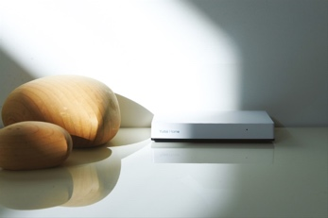
Bild 02
Das smarte Gateway Yubii Home ist die Basis für eine intelligente Haussteuerung. Sie lässt sich einfach installieren, besticht durch modernes Design und ist mit Geräten zahlreicher Hersteller kompatibel. (Foto: epr/Niceforyou.com/elero)


Bild 03
Ob mit einem Klick die Rollläden öffnen und das Radio einschalten oder alle Lichter einschalten und eine Notruf-Benachrichtigung senden: Nice Push-Control kann bis zu sechs Szenarien auslösen. (Foto: epr/Niceforyou.com/elero)
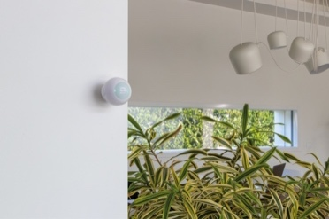
Bild 04
Nice Motion-Control erkennt nicht nur Bewegungen, sondern hat auch einen Temperatur- und Lichtsensor integriert. So hat man gleich mehrere Faktoren im Blick, die auf Wunsch bestimmte Abläufe auslösen können. (Foto: epr/Niceforyou.com/elero)
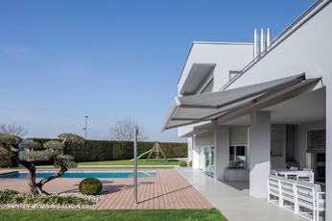
Bild 05
Einfach nachrüsten und zurücklehnen: Mit Nice Roll-Control kann motorisierter Sonnenschutz in automatische Abläufe integriert werden. (Foto: epr/Niceforyou.com/elero)

